การรายงานการดำเนินงานของสำนักหอสมุด
ตามเกณฑ์ AUN-QA ปีการศึกษา 2568

7.3 A digital library is shown to be set-up, in keeping with progress in information and communication technology. (มีการจัดเตรียมห้องสมุดดิจิทัลเพื่อให้สอดคล้องกับความก้าวหน้าของเทคโนโลยีสารสนเทศและการสื่อสาร)
สำนักหอสมุด มหาวิทยาลัยรังสิต มีบทบาทสำคัญในการเป็นศูนย์กลางการเรียนรู้ การศึกษา ค้นคว้า และการวิจัยของมหาวิทยาลัย โดยมุ่งพัฒนาห้องสมุดสู่การเป็นห้องสมุดดิจิทัล (Digital Library) ที่สอดคล้องกับความก้าวหน้าของเทคโนโลยีสารสนเทศและการสื่อสาร (Information and Communication Technology: ICT) เพื่อสนับสนุนการเรียนการสอน การวิจัย และการเรียนรู้ตลอดชีวิตของนักศึกษา อาจารย์ และบุคลากรของมหาวิทยาลัย โดยให้ความสำคัญกับการเข้าถึงสารสนเทศอย่างสะดวก รวดเร็ว ผ่านเทคโนโลยีและระบบสารสนเทศที่ทันสมัย
สำนักหอสมุด มีการนำระบบห้องสมุดอัตโนมัติ Aleph มาใช้ในการบริหารจัดการงานห้องสมุดอย่างครบวงจร ครอบคลุมงานจัดหาและพัฒนาทรัพยากรสารสนเทศ งานลงรายการและจัดหมวดหมู่ งานบริการยืม-คืน และงานสืบค้นทรัพยากรสารสนเทศ ระบบช่วยเชื่อมโยงข้อมูลทุกกระบวนการเข้าด้วยกัน ทำให้การดำเนินงานมีความถูกต้อง รวดเร็ว และลดความซ้ำซ้อนในการปฏิบัติงาน นอกจากนี้ยังช่วยให้สามารถติดตามสถานะทรัพยากร จัดทำสถิติการใช้บริการ และวิเคราะห์ข้อมูลเพื่อวางแผนพัฒนาทรัพยากรและบริการได้อย่างมีประสิทธิภาพ ส่งผลให้ผู้ใช้ได้รับบริการที่สะดวก รวดเร็ว และเข้าถึงสารสนเทศได้อย่างมีประสิทธิผลมากยิ่งขึ้น
(สหส.R7.3.01)
มีการพัฒนาและจัดเตรียมทรัพยากรสารสนเทศดิจิทัลที่หลากหลาย ครอบคลุมทั้งหนังสืออิเล็กทรอนิกส์ (e-Books) วารสารอิเล็กทรอนิกส์ (e-Journals) ฐานข้อมูลวิชาการออนไลน์ และสื่อการเรียนรู้ดิจิทัลที่สนับสนุนทุกสาขาวิชาของมหาวิทยาลัย ผู้ใช้บริการสามารถเข้าถึงทรัพยากรสารสนเทศได้ตลอด 24 ชั่วโมง ผ่านเว็บไซต์สำนักหอสมุด ระบบสืบค้นทรัพยากรสารสนเทศออนไลน์ (Web OPAC) และระบบการเข้าถึงฐานข้อมูลจากภายนอกมหาวิทยาลัย (Remote Access) โดยการใช้ VPN ซึ่งช่วยลดข้อจำกัดด้านสถานที่และเวลาในการเข้าถึงองค์ความรู้ สำหรับจำนวนทรัพยากรสารสนเทศประเภทต่างๆ ในปีการศึกษา 2568 ที่สำนักหอสมุดมีการจัดหารวมทั้งสิ้น 65,056,654 รายการ (หนังสือ 1,851 เล่ม วารสาร 537 ชื่อเรื่อง สื่อโสตทัศน์ 59 รายการ หนังสือพิมพ์ 2 ชื่อเรื่อง เอกสารจดหมายเหตุ 3,029 รายการ และจำนวนทรัพยากรสารสนเทศอิเล็กทรอนิกส์ 65,051,176 รายการ) (สหส.R7.3.02)
ทรัพยากรสารสนเทศดิจิทัล สำนักหอสมุดจัดให้มีฐานข้อมูลออนไลน์ที่ครอบคลุมทุกสาขาวิชา อาทิ EBSCOhost, ScienceDirect, Scopus, ProQuest Dissertation & Theses, IEEE Xplore, Wiley Online Library, CINAHL Plus with Full Text และฐานข้อมูลวิชาการอื่น ๆ ที่สนับสนุนการเรียนการสอนและการวิจัยในระดับสากล รวมถึงหนังสืออิเล็กทรอนิกส์ (e-Books) และวารสารอิเล็กทรอนิกส์ (e-Journals) จำนวนมาก เพื่อให้ผู้ใช้สามารถเข้าถึงองค์ความรู้ได้อย่างสะดวกและรวดเร็ว โดยผ่านทางเว็บไซต์สำนักหอสมุด
https://library.rsu.ac.th (สหส.R7.3.03)

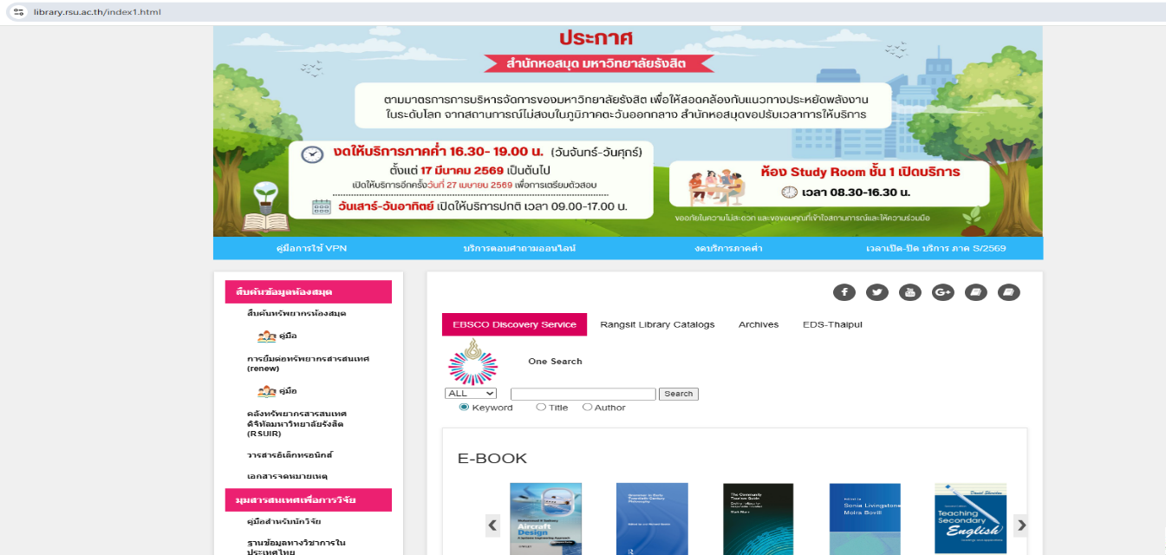

เว็บไซต์สำนักหอสมุด https://library.rsu.ac.th
ฐานข้อมูลออนไลน์ที่เป็นที่ยอมรับในระดับสากลและสนับสนุนการเรียน การสอน การทำวิจัย แก่อาจารย์ นักวิจัย บุคลากร นักศึกษา ที่ห้องสมุดมีการบอกรับมีจำนวนทั้งสิ้น 12 ฐาน ได้แก่ (สหส.R7.3.04)
1. ฐานข้อมูล Access Pharmacy
2. ฐานข้อมูล Business Source Complete
3. ฐานข้อมูล CINAHL Plus with Full Text
4. ฐานข้อมูล eBook Collection
5. ฐานข้อมูล EBSCO Discovery Service (EDS)
6. ฐานข้อมูล Education Research Complete
7. ฐานข้อมูล IEEE Xplore
8. ฐานข้อมูล ProQuest Dissertation & Theses Global (PQDT)
9. ฐานข้อมูล Science Direct
10. ฐานข้อมูล Scopus
11. ฐานข้อมูล ThaiLIS
12. ฐานข้อมูล Wiley-Online Library
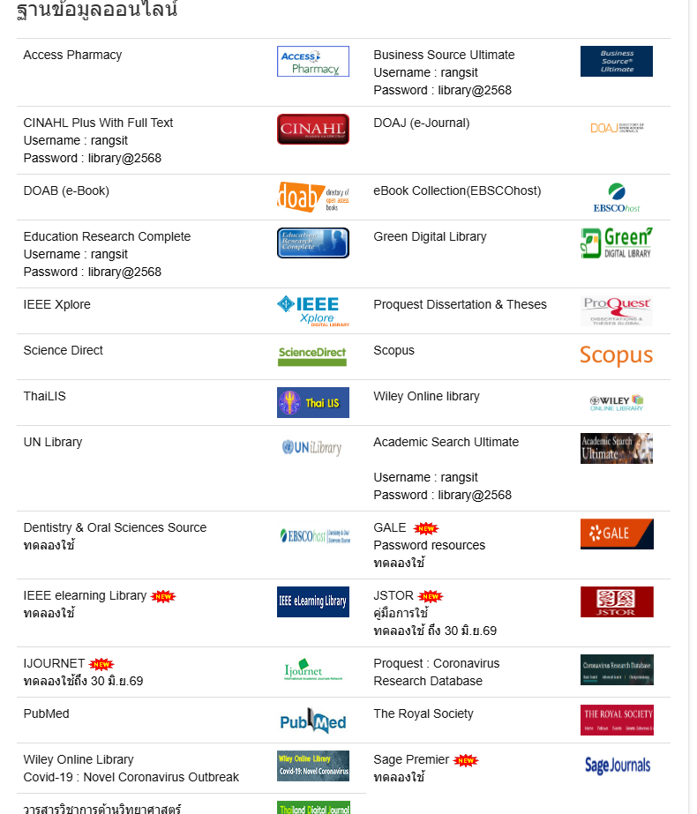

นอกจากนี้ยังมีการพัฒนาคลังข้อมูลทรัพยากรสารสนเทศดิจิทัลของมหาวิทยาลัยรังสิต (Rangsit University Institutional Repository: RSUIR) เพื่อรวบรวม จัดเก็บ อนุรักษ์ และเผยแพร่ผลงานวิชาการของมหาวิทยาลัยในรูปแบบดิจิทัล เช่น วิทยานิพนธ์ งานวิจัย บทความวิชาการ และเอกสารทางวิชาการต่าง ๆ ซึ่งช่วยเพิ่มการเข้าถึงองค์ความรู้และส่งเสริมการเผยแพร่ผลงานวิจัยสู่สาธารณะในระดับประเทศและนานาชาติทั้งนี้สำนักหอสมุดได้มีการพัฒนาฐานข้อมูลคลังดิจิทัลมาตั้งแต่ปี 2562 โดยใช้โปรแกรม DSpace และดำเนินการศึกษาพัฒนามาอย่างต่อเนื่อง มีการจัดการข้อมูลงานวิจัยของอาจารย์ บุคลากรนักศึกษา ขึ้นบนระบบและสืบค้นข้อมูลได้ตั้งแต่ปี 2565 ในระยะแรกมีจำนวนงานวิจัยจำนวนประมาณ 700 รายการ ในปีการศึกษา 2568 มีการพัฒนาระบบในระยะที่ 4 ปัจจุบันมีการนำข้อมูลเข้าระบบและสามารถสืบค้นรายการงานวิจัยได้จำนวนทั้งสิ้น 3,030 รายการ เพิ่มขึ้น 569 รายการ คิดเป็นร้อยละ 23.12 (เมื่อปีการศึกษา 2567 มีจำนวน 2,461 รายการ) สามารถค้นข้อมูลโดยผ่านช่องทางสืบค้น https://rsuir-library.rsu.ac.th/ (สหส.R7.3.05)

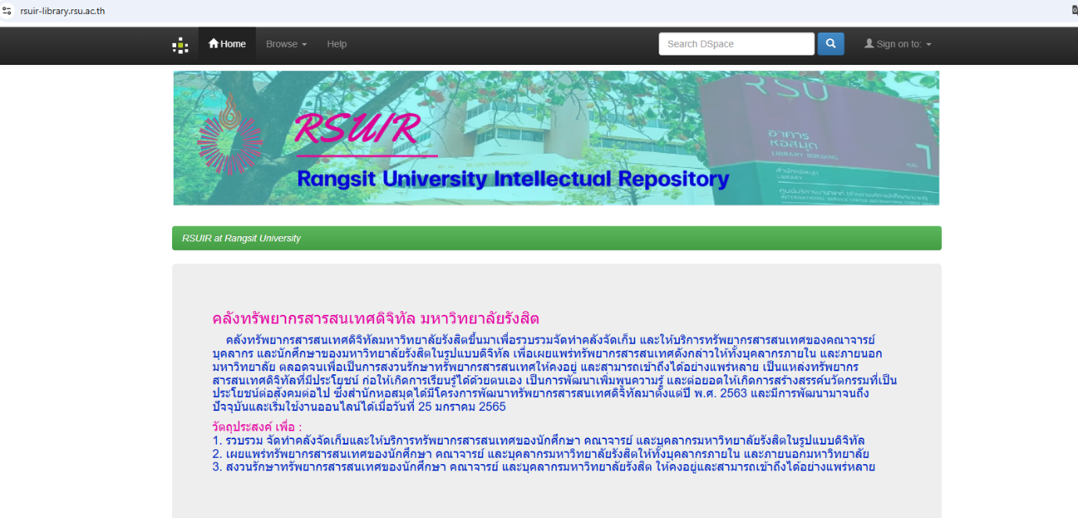

ฐานข้อมูลคลังทรัพยากรสารสนเทศดิจิทัล มหาวิทยาลัยรังสิต

หน้าสืบค้นข้อมูลคลังทรัพยากรสารสนเทศดิจิทัล https://rsuir-library.rsu.ac.th/

การให้บริการมีการนำเทคโนโลยีดิจิทัลมาใช้เพื่อเพิ่มประสิทธิภาพการเข้าถึงสารสนเทศและการบริการผู้ใช้ ได้แก่ ระบบสืบค้นทรัพยากรสารสนเทศออนไลน์ (Web OPAC) ผู้ใช้สามารถสืบค้นทรัพยากรสารสนเทศของห้องสมุดได้ทุกที่ทุกเวลา ระบบการสืบค้นข้อมูลแบบ One Search (EBSCO Discovery service) เพื่ออำนวยความสะดวกในการเข้าถึงทรัพยากรสารสนเทศของผู้ใช้บริการ โดยเป็นระบบที่รวบรวมการสืบค้นข้อมูลจากแหล่งสารสนเทศหลากหลายประเภทไว้ในจุดเดียว (สหส.R7.3.06) การบริการตอบคำถามและให้คำปรึกษาออนไลน์ (Virtual Reference Service) ในช่องทางต่าง ๆ ได้แก่ Ask a Librarian / Facebook / Line RSU Love to Read / E-mail นอกจากนี้ยังมีเครื่องมืออำนวยความสะดวก ได้แก่ การยืมต่อทรัพยากรสารสนเทศออนไลน์ การจองหนังสือทางออนไลน์ และมีจุดบริการยืมอัตโนมัติด้วยตนเอง (Self check Out) จุดบริการรับคืนอัตโนมัติ (Book Return) ระบบประตูอัตโนมัติเพื่อตรวจสอบทางเข้า-ออก ทั้งนี้การนำเทคโนโลยีดิจิทัลมาใช้ ช่วยให้สำนักหอสมุดสามารถให้บริการได้อย่างมีประสิทธิภาพ ทันสมัย และตอบสนองต่อพฤติกรรมการเรียนรู้ของผู้ใช้ โดยส่งเสริมการเข้าถึงสารสนเทศอย่างสะดวก รวดเร็ว ตลอดจนสนับสนุนการเรียนรู้ตลอดชีวิตและการพัฒนาศักยภาพของผู้ใช้บริการทุกกลุ่ม (สหส.R7.3.07)
การดำเนินงานด้านบริการ สำนักหอสมุดมีการเปิดให้บริการตั้งแต่วันจันทร์ถึงวันศุกร์ เวลา 08.30 น. - 19.00 น. และเปิดให้บริการภาคพิเศษวันเสาร์-อาทิตย์ เวลา 09.00 – 17.00 น. รวมจำนวนชั่วโมงเปิดให้บริการเฉลี่ย 10.5 ชั่วโมงต่อวัน มีบริการตอบคำถามและช่วยค้นคว้าตลอดเวลาที่เปิดให้บริการตั้งแต่เวลา 08.30 ถึง 18.30 น. รวมเวลาตอบคำถามและช่วยการค้นคว้า 10 ชั่วโมงต่อวัน มีบริการอิเล็กทรอนิกส์ 24 ชั่วโมง ทั้งนี้ในปีการศึกษา 2568 มีจำนวนผู้เข้าใช้รวม 65,572 ครั้ง (เข้ามาใช้ ณ ที่ตั้ง และเว็บไซต์) มีจำนวนการใช้บริการต่างๆ รวม 1,387,673 ครั้ง (การเข้ามาใช้บริการ ณ จุดห้องสมุด 138,247 ครั้ง และการใช้บริการอิเล็กทรอนิกส์ 1,249,426 ครั้ง) (สหส.R7.3.08)
สำนักหอสมุดมีการพัฒนาและส่งเสริมการเข้าถึงองค์ความรู้ผ่านความร่วมมือด้านการใช้ทรัพยากรสารสนเทศร่วมกัน (Resource Sharing) โดยเข้าร่วมเป็นสมาชิกเครือข่าย EDS-THAIPUL ซึ่งเป็นเครือข่ายความร่วมมือระหว่างห้องสมุดสถาบันอุดมศึกษาทั้งภาครัฐและเอกชน ปัจจุบันมีสมาชิกจำนวน 16 สถาบัน ได้แก่ สำนักหอสมุดมหาวิทยาลัยรังสิต สำนักหอสมุดและพื้นที่การเรียนรู้มหาวิทยาลัยกรุงเทพ สำนักหอสมุดกลางมหาวิทยาลัยหอการค้าไทย ศูนย์เรียนรู้และหอสมุดมหาวิทยาลัยธุรกิจบัณฑิตย์ สำนักหอสมุดมหาวิทยาลัยศรีปทุม สำนักทรัพยากรสารสนเทศมหาวิทยาลัยสยาม สำนักหอสมุดมหาวิทยาลัยอัสสัมชัญ สำนักหอสมุดมหาวิทยาลัยพายัพ หอสมุดกลางมหาวิทยาลัยนวมินทราธิราช ศูนย์วิทยบริการสถาบันเทคโนโลยีไทย-ญี่ปุ่น หอสมุดแห่งมหาวิทยาลัยธรรมศาสตร์ หอสมุดและคลังความรู้มหาวิทยาลัยมหิดล สำนักงานวิทยทรัพยากรจุฬาลงกรณ์มหาวิทยาลัย สำนักบรรณสารมหาวิทยาลัยเกษมบัณฑิต สำนักหอสมุดมหาวิทยาลัยเซาธ์อีสท์บางกอก และ สำนักหอสมุดกลางมหาวิทยาลัยเทคโนโลยีพระจอมเกล้าพระนครเหนือ (สหส.R7.3.09)
ความร่วมมือดังกล่าวช่วยขยายขอบเขตการเข้าถึงทรัพยากรสารสนเทศของผู้ใช้บริการให้กว้างขวางยิ่งขึ้น โดยผู้ใช้สามารถขอใช้หรือยืมทรัพยากรสารสนเทศจากห้องสมุดสมาชิกในเครือข่ายได้เมื่อทรัพยากรที่ต้องการไม่มีให้บริการภายในมหาวิทยาลัย ส่งผลให้สามารถเข้าถึงสารสนเทศที่มีความหลากหลาย ครอบคลุม และตอบสนองต่อความต้องการด้านการเรียนการสอน การวิจัย และการศึกษาค้นคว้าได้อย่างมีประสิทธิภาพมากยิ่งขึ้น
นอกจากการจัดหาและให้บริการทรัพยากรสารสนเทศแล้ว สำนักหอสมุดยังมุ่งส่งเสริมทักษะการเรียนรู้และการเข้าถึงสารสนเทศอย่างมีประสิทธิภาพแก่ผู้ใช้บริการทุกกลุ่ม โดยจัดกิจกรรมปฐมนิเทศการใช้ห้องสมุดสำหรับนักศึกษาใหม่ การแนะนำและฝึกอบรมการสืบค้นข้อมูลจากระบบห้องสมุดและฐานข้อมูลอิเล็กทรอนิกส์ ตลอดจนการจัดอบรมด้านการรู้สารสนเทศ (Information Literacy) อย่างต่อเนื่องสำหรับนักศึกษา อาจารย์ และบุคลากร เพื่อพัฒนาทักษะการค้นหา การประเมิน และการใช้สารสนเทศอย่างถูกต้อง อันเป็นพื้นฐานสำคัญของการเรียนรู้ตลอดชีวิตและการสร้างองค์ความรู้ในระดับอุดมศึกษา (สหส.R7.3.10)
ในขณะเดียวกัน สำนักหอสมุดยังมีบทบาทสำคัญในการอนุรักษ์และเผยแพร่องค์ความรู้ที่สะท้อนประวัติศาสตร์และพัฒนาการของมหาวิทยาลัย โดยดำเนินการจัดเก็บ รวบรวม และบริหารจัดการเอกสารจดหมายเหตุของมหาวิทยาลัย ซึ่งเป็นเอกสารสำคัญที่แสดงถึงความเป็นมา วิสัยทัศน์ พันธกิจ ตลอดจนพัฒนาการของคณะ วิทยาลัย และหน่วยงานต่าง ๆ ภายในมหาวิทยาลัยอย่างเป็นระบบ พร้อมพัฒนาระบบสืบค้นและให้บริการข้อมูลผ่านเว็บไซต์จดหมายเหตุ เพื่อให้ผู้ใช้สามารถค้นคืนข้อมูลและศึกษาประวัติความเป็นมาของมหาวิทยาลัยได้อย่างสะดวก รวดเร็ว และมีประสิทธิภาพ อันเป็นการสนับสนุนทั้งการศึกษา การวิจัย และการสืบทอดมรดกทางวิชาการของมหาวิทยาลัยสู่คนรุ่นต่อไป โดยสามารถสืบค้นข้อมูล ได้ที่เว็บไซต์ https://archives.rsu.ac.th/index.html (สหส.R7.3.11)
และเพื่อให้ผู้ใช้บริการสามารถเข้าถึงข้อมูล ข่าวสาร และกิจกรรมต่าง ๆ ของห้องสมุดได้อย่างทั่วถึง สำนักหอสมุดได้ใช้เทคโนโลยีดิจิทัลและสื่อสังคมออนไลน์เป็นช่องทางสำคัญในการประชาสัมพันธ์และสื่อสารกับผู้ใช้บริการ โดยเผยแพร่ข้อมูลผ่านเว็บไซต์ห้องสมุด Facebook จดหมายข่าวอิเล็กทรอนิกส์ (Newsletter) และช่องทางออนไลน์อื่น ๆ เพื่อประชาสัมพันธ์ทรัพยากรสารสนเทศใหม่ ฐานข้อมูลอิเล็กทรอนิกส์ กิจกรรมส่งเสริมการเรียนรู้ การอบรมด้านการรู้สารสนเทศ ตลอดจนข่าวสารและบริการต่าง ๆ ของห้องสมุด
การใช้ช่องทางดิจิทัลดังกล่าวช่วยให้ผู้ใช้สามารถรับรู้ข้อมูลได้อย่างรวดเร็ว เข้าถึงบริการได้สะดวกมากยิ่งขึ้น และสามารถติดตามข่าวสารของห้องสมุดได้ทุกที่ทุกเวลา อันเป็นการเพิ่มประสิทธิภาพการสื่อสารระหว่างห้องสมุดกับผู้ใช้บริการ รวมทั้งส่งเสริมการใช้ทรัพยากรสารสนเทศและการมีส่วนร่วมในกิจกรรมของห้องสมุดอย่างต่อเนื่อง (สหส.R7.3.12)

รายการหลักฐาน
- สหส.R7.3.01 ระบบห้องสมุดอัตโนมัติ Aleph
- สหส.R7.3.02 จำนวนทรัพยากรสารสนเทศประจำปีการศึกษา 2568
- สหส.R7.3.03 เว็บไซต์สำนักหอสมุด
- สหส.R7.3.04 ฐานข้อมูลออนไลน์ระดับนานาชาติ-ระดับชาติ ที่ห้องสมุดบอกรับ
- สหส.R7.3.05 ระบบค้นข้อมูลคลังทรัพยากรสารสนเทศดิจิทัลมหาวิทยาลัยรังสิต
- สหส.R7.3.06 ระบบการสืบค้นข้อมูลทรัพยากรสารสนเทศ สำนักหอสมุดมหาวิทยาลัยรังสิต
- สหส.R7.3.07 เครื่องมืออำนวยความสะดวกต่างๆ ในการใช้บริการ
- สหส.R7.3.08 จำนวนการใช้บริการต่างๆ ของสำนักหอสมุด ประจำปีการศึกษา 2568
- สหส.R7.3.09 หน้าจอสืบค้น EDS-Thaipul เครือข่ายความร่วมมือยืมระหว่างห้องสมุด
- สหส.R7.3.10 การส่งเสริมทักษะการใช้และการสืบค้นข้อมูล
- สหส.R7.3.11 หน้าสืบค้นข้อมูลจดหมายเหตุมหาวิทยาลัยรังสิต
- สหส.R7.3.12 ช่องทางประชาสัมพันธ์ต่างๆ ของสำนักหอสมุด

